UBND HUYỆN QUỲ HỢP

**PHÒNG VĂN HÓA&THÔNG TIN**

**CỘNG HOÀ XÃ HỘI CHỦ NGHĨA VIỆT NAM**

**Độc lập - Tự do - Hạnh phúc**

Số:

127

/VH&TT

*Quỳ Hợp, ngày 24*

*tháng 10 năm 2024*

V/v triển khai các văn bản tuyên truyền của cấp trên

Kính gửi:

* Trung tâm Văn hóa, Thể thao và Truyền thông huyện;
* Ủy ban nhân dân các xã, thị trấn.

Thực hiện Công văn số 8588/UBND-KT ngày 02/10/2024 của UBND tỉnh Nghệ An về việc *“Đẩy mạnh hoạt động xúc tiến thương mại và phát triển xuất nhập khẩu trên địa bàn tỉnh”*; Công văn số 2116/STT&TT-TTBCXB ngày 14/10/2024 của Sở Thông tin và Truyền thông tỉnh Nghệ An về việc *“Tuyên truyền xúc tiến thương mại và phát triển xuất nhập khẩu trên địa bàn tỉnh”*; Công văn số 8868/UBND-NC ngày 10/10/2024 của UBND tỉnh Nghệ An về việc *“Tổ chức Đại hội thi đua yêu nước, biểu dương gương người tốt, việc tốt trong đồng bào Công giáo Giai đoạn 2020-2025”*; Công văn số 2137/STT&TT-TTBCXB ngày 16/10/2024 của Sở Thông tin và Truyền thông tỉnh Nghệ An về việc *“Tuyên truyền Đại hội thi đua yêu nước, biểu dương gương người tốt, việc tốt trong đồng bào Công giáo Giai đoạn 2020-2025”*; Công văn số 9096/UBND-VX ngày 17/10/2024 của UBND tỉnh Nghệ An và Công văn số 2160/STT&TT-TTBCXB ngày 18/10/2024 của Sở Thông tin và Truyền thông tỉnh Nghệ An về việc *“Tuyên truyền Đại hội Đảng bộ các cấp”*; Kế hoạch số 792/KH-UBND ngày 15/10/2024 của UBND tỉnh Nghệ An về việc *“Tổ chức các hoạt động kỷ niệm 80 năm Ngày truyền thống ngành Thủy lợi Việt Nam (28/8/2024 – 28/8/2025)”*; Công văn số 2161/STT&TT-TTBCXB ngày 18/10/2024 của Sở Thông tin và Truyền thông tỉnh Nghệ An về việc *“Tuyên truyền về các hoạt động Thủy lợi và kỷ niệm 80 năm ngày truyền thống ngành Thủy lợi”*; Quyết định số 2714/QĐ-UBND ngày 17/10/2024 của UBND tỉnh Nghệ An về việc “*Ban hành Quy chế phân công, phối hợp quản lý nhà nước đối với hoạt động ngành nghề y, dược ngoài công lập trên địa bàn tỉnh Nghệ An”*; Công văn số 2162/STT&TT-TTBCXB ngày 18/10/2024 của Sở Thông tin và Truyền thông tỉnh Nghệ An về việc *“Tuyên truyền, phổ biến pháp luật về hành nghề y, dược ngoài công lập”*. Phòng Văn hóa và Thông tin đề nghị Trung tâm Văn hóa, Thể thao và Truyền thông huyện; UBND các xã, thị trấn thực hiện thông tin, tuyên truyền các nội dung sau:

1. **Tuyên truyền xúc tiến thương mại và phát triển xuất nhập khẩu trên địa bàn tỉnh:** Tích cực tuyên truyền, phổ biến các hoạt động xúc tiến thương mại và phát triển xuất nhập khẩu trên địa bàn tỉnh. Tổ chức các hoạt động tuyên truyền thông qua tổ công nghệ số cộng đồng về kiến thức công nghệ mới và phương thức kinh doanh ứng dụng thương mại điện tử cho các doanh nghiệp các cơ sở sản xuất công nghiệp, thương mại trên địa bàn.

2

1. **Tuyên truyền Đại hội thi đua yêu nước, biểu dương gương người tốt, việc tốt trong đồng bào Công giáo Giai đoạn 2020-2025:** Thực hiện thông tin, tuyên truyền, tăng cường thời lượng tin, bài, phóng sự về gương người tốt việc tốt trong đồng bào Công giáo Giai đoạn 2020-2025 *(Kèm theo văn bản số 8868/UBND- NC ngày 10/10/2024 của UBND tỉnh Nghệ An).*
2. **Tuyên truyền Đại hội Đảng bộ các cấp:** Thực hiện các nội dung tuyên truyền theo Kế hoạch số 278-KH/TU ngày 14/10/2024 của Tỉnh ủy Nghệ An *(Kèm theo Kế hoạch số 278-KH/TU ngày 14/10/2024 của Tỉnh ủy Nghệ An).*
3. **Tuyên truyền về các hoạt động Thủy lợi và kỷ niệm 80 năm ngày truyền thống ngành Thủy lợi:** Thực hiện các nội dung tuyên truyền theo Kế hoạch số 792/KH-UBND của UBND tỉnh *(Kèm theo Kế hoạch số 792/KH-UBND ngày 15/10/2024 của UBND tỉnh Nghệ An)*.
4. **Tuyên truyền, phổ biến pháp luật về hành nghề y, dược ngoài công lập:** Thực hiện các nội dung tuyên truyền theo Quyết định số 2714/QĐ-UBND ngày 17/10/2024 của UBND tỉnh *(Kèm theo Quyết định số 2714/QĐ-UBND ngày 17/10/2024 của UBND tỉnh Nghệ An).*

Nhận được Công văn này, Phòng Văn hóa và Thông tin đề nghị Trung tâm Văn hóa, Thể thao và Truyền thông huyện, UBND các xã, thị trấn nghiêm túc triển khai, thực hiện./. 

***Nơi nhận:***

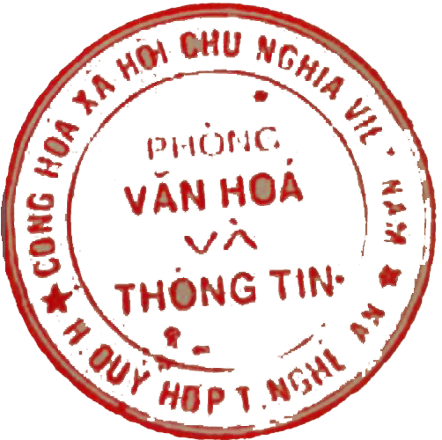

**TRƯỞNG PHÒNG**

PHÒNG VĂN HÓA VÀ THÔNG TIN

* Như kính gửi;
* Lưu: VT-VH.

**Trương Thị Giang**